УДК 621.822.741.1
DOI:

С.П. Шец, А.О. Горленко

ПРОЦЕССЫ ИЗНАШИВАНИЯ В ПАРАХ ТРЕНИЯ
«ПОДМАНЖЕТНАЯ ШЕЙКА - КРОМКА МАНЖЕТЫ»

Описано взаимодействие поверхностей пар трения типа «подманжетная шейка – кромка манжеты» в конструкции закрытых радиальных шариковых однорядных подшипников со встроенными контактными уплотнениями, применяемых в качестве опор валиков ременного перебора на пресс-подборщиках «John Deere 864». Описана физическая модель изнашивания пары трения типа «подманжетная шейка – кромка манжеты». Исследовано влияние величины зазора на утечки смазочного материала из полости подшипника.
Ключевые слова: смазка, смазочный материал, износ, трение, пара трения, шариковые подшипники качения, уплотнение.

S.P. Shets, A.O. Gorlenko

WEAR PROCESSES IN FRICTION PAIRS OF “UNDER-CUFF NECK – CUFF EDGE”

The surface interaction of friction pairs of “under-cuff neck – cuff edge” type in the design of closed radial ball single-row bearings with embedded contact seals used as bearings for rollers of a belt throw-over gear in “John Deere 864” balers is described. A physical model of wear in a friction pair of “under-cuff neck – cuff edge” type is described. The gap value impact upon lubricant leakage from a bearing is investigated.
Key words: смазка, смазочный материал, износ, трение, пара трения, шариковые подшипники качения, уплотнение.

Введение

Работоспособность и долговечность подшипников качения существенно зависят от жёсткости конструкции и качества материала, из которого производятся их детали [1]. Детали, образующие пары трения «подманжетная шейка – кромка манжеты», во многом определяют ресурс подшипникового узла, так как интенсивность изнашивания кромки манжеты выше, чем у остальных элементов. Ресурс подшипниковых узлов трения обусловлен износостойкостью контактирующих поверхностей, качеством поверхностного слоя подманжетной шейки [2] и эффективностью смазки, что широко отражается в современных трибологических исследованиях и разработках [3 – 5].
При работе пар трения типа «подманжетная шейка – кромка манжеты» наблюдается износ из-за попадания загрязнений (абразива) в зону контакта поверхностей трения – преимущественно твердых частиц размером до 1...2 мкм (более крупные частицы задерживаются у края уплотнения). Процесс вовлечения частиц в зону контакта контактирующего элемента уплотнения с поверхностью вала резко интенсифицируется при биениях и неправильной геометрии контактирующих поверхностей трибосопряжений, что вызывает повышение интенсивности (скорости) изнашивания и появление различных классов негерметичности уплотняющих устройств. В результате наблюдаются различные дефекты.
Одной из особенностей работы пары трения типа «подманжетная шейка – кромка манжеты» является широкий диапазон различных режимов смазки: граничный, смешанный (полужидкостный), гидродинамический. При этом следует считать, что максимальная эффективность работы указанной пары трения достигается при смешанном (полужидкостном) режиме смазки, где сочетаются малые усилия трения и утечки [6; 7].
При трении контактирующих поверхностей, которое сопровождается выделением тепла, происходит интенсивное изнашивание материала кромки манжеты, приводящее к уменьшению радиального усилия и разгерметизации узла трения [8]. Процесс изнашивания интенсифицируется при увеличении биения подманжетной шейки и ее несоосности с манжетой, повышении концентрации абразивных частиц в смазочном материале и сопровождается структурными изменениями в материале манжеты.

Материалы, методы, результаты исследований

Объектами исследований в данной работе являлись закрытые радиальные шариковые однорядные подшипники со встроенными контактными уплотнениями, которые применяются в качестве опор валиков ременного перебора на пресс-подборщиках «John Deere 864». Конструктивная схема подшипника представлена на рис. 1. В подшипнике применены два трехкромочных контактных уплотнения 5, каждое из которых состоит из наружной (6) и внутренней (7) стальных защитных шайб, завальцованных в наружном кольце подшипника.

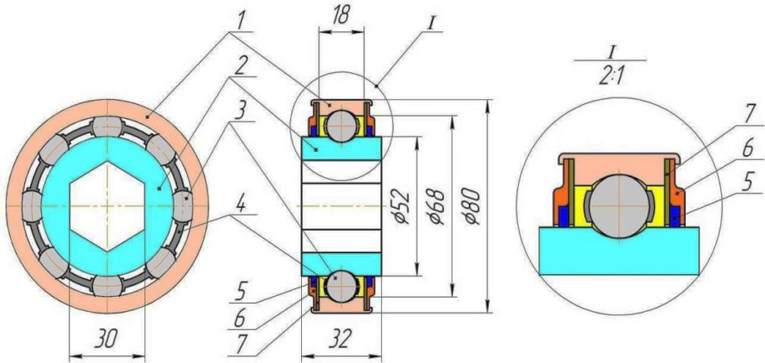
Рис. 1. Схема подшипника: 1 – наружное кольцо; 2 – внутреннее кольцо;
3 – тела качения (шарики); 4 – сепаратор; 5 – трехкромочное контактное
уплотнение; 6 – наружная защитная шайба; 7 – внутренняя защитная шайба

Надежность исследуемых подшипников в значительной степени определяется их герметичностью, зависящей от качества применяемых уплотнений. Герметичность таких уплотнений, в свою очередь, зависит от износостойкости пары трения «подманжетная шейка – кромка манжеты». При эксплуатации такого типа уплотнений происходят потеря эластичности, растрескивание и выкрашивание кромок уплотнения, а также его объемное разрушение. Состояние уплотнения в начальный период эксплуатации и после его полного разрушения (отказ подшипника) показано на рис. 2.

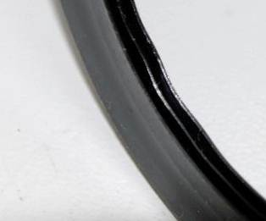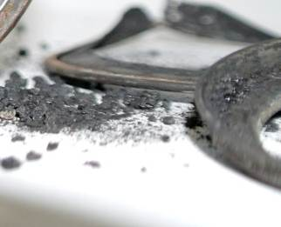

а) б)
Рис. 2. Состояние уплотнения: а - в начальный период эксплуатации;
б – в конце эксплуатации

На поверхностях внутренних колец подшипников в течение аварийного периода возникают прижоги, лаковые отложения смазочного материала, налипание резины, вмятины и царапины на шейках и заходных фасках (рис. 3). Разгерметизация уплотнения характеризуется утечкой пластичного смазочного материала из внутренней полости подшипника. Это возможно только тогда, когда пластичный смазочный материал под воздействием температуры теряет свою пластичность (разжижается) и за счет избыточного давления во внутренней полости выдавливается из подшипника наружу.
Нарушение герметичности подшипникового узла трения при эксплуатации зависит от многих факторов: радиального усилия прижатия контактной кромки уплотнительной губы уплотнения к валу, геометрии эластичного элемента уплотнения, скорости скольжения в уплотняемом подвижном соединении, температуры и давления рабочей жидкости, свойств уплотняемой среды и применяемого эластомера, шероховатости уплотняемого вала, статического и динамического эксцентриситета, монтажных дефектов и др.

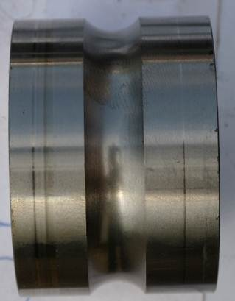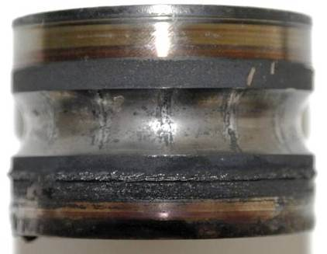
а) б)
Рис. 3. Состояние подманжетной шейки: а - в началь-
ный период эксплуатации; б – в конце эксплуатации

Следует иметь в виду, что в закрытых подшипниках происходит изохорный процесс, характеризующийся изменением давления и температуры при постоянном объеме. Поэтому возникновение избыточного давления внутри подшипника возможно только при повышении температуры из-за интенсификации процесса трения между его деталями.
Таким образом, в паре трения «подманжетная шейка – кромка манжеты» можно выделить следующие негативные явления [9]:
- повреждение поверхностей в зонах касания из-за физико-механических и химических процессов взаимодействия при трении;
- изменения механических свойств материала под влиянием температуры;
- колебания эластичного герметизирующего элемента манжеты, которые стимулируют процесс усталостного разрушения;
35
- загрязнение узла продуктами разложения смазочного материала.
Непосредственное влияние на температуру в зоне контакта тел качения с кольцом подшипника оказывают коэффициент трения, контактные напряжения, относительная скорость качения (скольжения), теплопроводность деталей и др. В итоге общая температура подшипникового узла растёт, что может являться диагностическим признаком неисправного технического состояния подшипника. В таких условиях подшипники качения могут нагреваться в диапазоне от 75 до 142 ⁰С.
Кроме того, на величину контактных напряжений влияет кольцо (наружное или внутреннее), которое получает вращение. При постоянном направлении радиальной силы работа подшипника с неподвижным наружным кольцом более благоприятна, чем с неподвижным внутренним кольцом. Это связано с тем, что число повторных контактов в точке максимального нагружения тела качения за один оборот кольца будет значительно меньше.
Анализ конструктивных особенностей исследуемого подшипника, схемы его установки, условий работы, а также влияния перечисленных выше факторов указывает на прямую зависимость температуры в зоне контакта от контактных напряжений. При неизменной внешней нагрузке контактные напряжения в зоне контакта при наличии абразива и/или нарушении взаимного расположения (перекосе) внутреннего и наружного колец значительно увеличиваются.
На рис. 4 представлена схема работы контактного уплотнения подшипника.
При отсутствии относительного перекоса наружного и внутреннего колец подшипника и их соосном расположении контактные напряжения в парах трения определяются только внешней радиальной нагрузкой. Кромки контактного уплотнения прижимаются к наружной поверхности внутреннего кольца подшипника и точно копируют ее (рис. 4 а), обеспечивая при этом надежную герметизацию внутренней полости подшипника. В этом случае износ пары трения типа «подманжетная шейка – кромка манжеты» происходит по кольцевой охватывающей поверхности, а путь трения в любой точке истираемой поверхности одинаков. При этом контактное давление и износ рабочей кромки распределяются равномерно по всей фактической площади контакта.

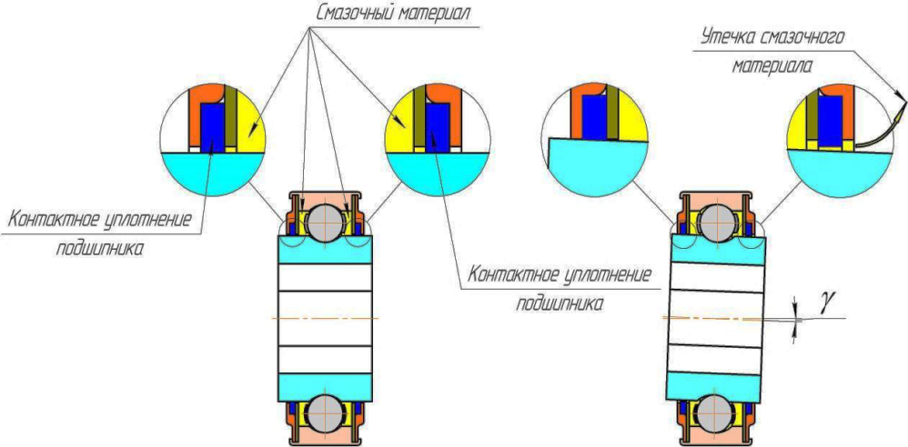
а) б)

Рис. 4. Схема работы контактного уплотнения подшипника валика ременного
перебора: а – без перекоса; б – с перекосом

При относительном перекосе наружного и внутреннего колец подшипника контактные напряжения в парах трения увеличиваются, что, в свою очередь, неизбежно приводит к росту температуры и внутреннего давления в подшипнике, нарушению его герметичности, разжижению и утечкам смазочного материала (рис. 4 б).
Взаимный перекос внутреннего и наружного колец подшипников вызывает появление дополнительного сопротивления вращению вала. Чем больше этот перекос, тем больше потери энергии и меньше срок службы подшипников.
Исследование косых срезов кромок изношенных манжет с помощью световой микроскопии показало наличие в зоне трения структурированного слоя высокой твердости, местами разрушенного. Возле зоны трения, особенно со стороны внутренней поверхности узла трения, характерно наличие каверн различной формы, являющихся следствием набухания резины в масле, последующего химического взаимодействия и вымывания компонентов резиносмеси. Выход указанных дефектов на поверхность создает концентрацию напряжений и ускоряет процесс трещинообразования. Анализ профилограмм изношенных шеек показал, что профиль канавок под рабочими кромками манжеты – асимметричный, смещенный в сторону внутренней полости подшипника. В этой зоне профиль имеет множественные мелкие риски, что объясняется условиями контактирования деталей, эпюрой контактного давления и влиянием смазочного материала при повышенной температуре.
36
Известно, что изнашивание (и трещинообразование) кромок манжетных уплотнений имеет усталостную природу. При этом основным видом износа является усталостный износ при скольжении. Как правило, этот вид износа характеризуется объемными потерями материала рабочей кромки манжетного уплотнения под воздействием работы трения. Усталостная долговечность полимерных материалов, как твердых, так и эластичных, определяется действующим напряжением и объемной температурой, которые влияют и на изнашивание вала. Наиболее опасные для эластомеров растягивающие напряжения в контактной зоне кромки пропорциональны удельной силе трения. Контактная температура пропорциональна мощности трения или работе сил трения. Наиболее тяжелым для узла трения является начальный, неустановившийся режим работы, который характеризуется высоким пусковым моментом трения с последующей его стабилизацией при повышении температуры (рис. 5).
Исследование субмикрошероховатости поверхности изношенных шеек с применением электронного микроскопа позволило установить кинетику процесса изнашивания вала. Указанный процесс начинается с образования ориентированных вдоль направления скольжения пленок вторичных структур 1-го типа (по В.И. Костецкому). Затем образуются очаги механохимического взаимодействия металла со средой и резиной, которые увеличиваются по площади и под действием механических и температурных деформаций разрушаются, отслаиваются и выносятся из зоны трения.

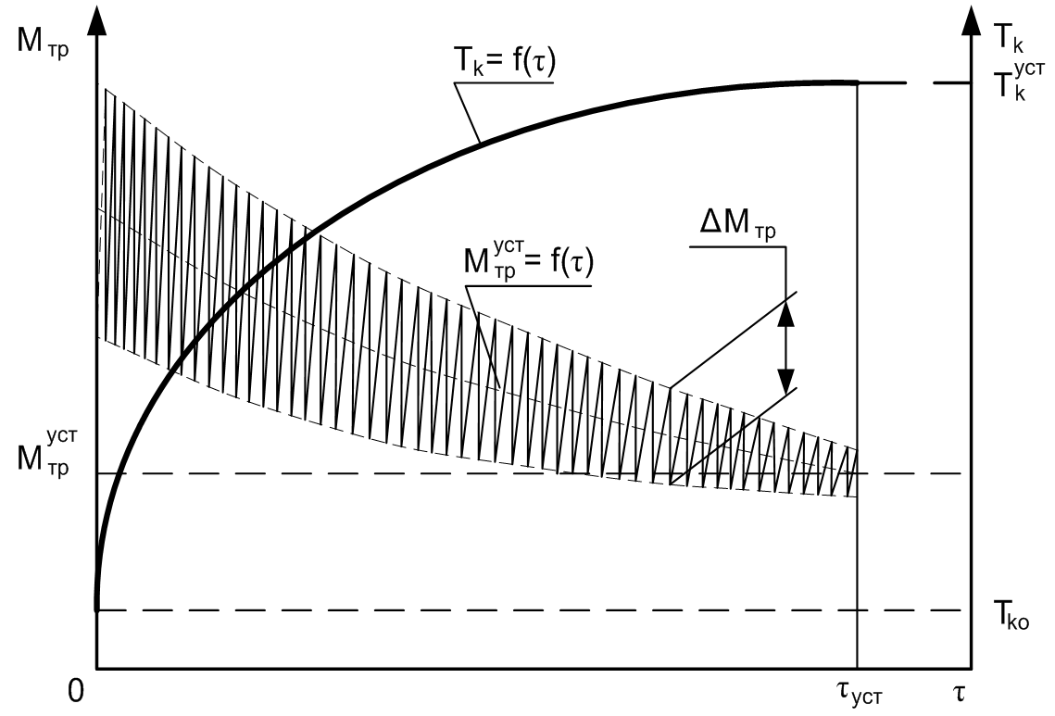
Рис. 5. Зависимость момента трения М_{тр} и контактной температуры Т_{к}

Обсуждение результатов

Физическая модель изнашивания подманжетной шейки представляется следующим образом. В присутствии кислорода, воды, кислот, серы и других активных компонентов среды и резины под действием высоких температур и циклических нагрузок происходит химическое взаимодействие металла со средой. Образующиеся пленки окислов и других химических соединений достаточно стабильны в контакте с резиной средней твердости и имеют низкую скорость усталостного разрушения вследствие различных с основным металлом коэффициентов линейного расширения и многократного воздействия твердых частиц наполнителей резины и попадающих в контакт абразивных частиц. Повышение твердости резины усиливает ее собственное разрушающее воздействие, а также действие частиц абразива. Наличие поверхностных дефектов в кромке способствует заклиниванию в них механических частиц и многократному пропахиванию одного и того же участка пленки, что интенсифицирует процесс разрушения. При определенных условиях в контакте возникает микрокавитация, ускоряющая разрушение поверхностных пленок. В зоне трения возможно также существование микровспышек, о чем свидетельствуют шумовые эффекты, лаковые отложения и условия трения.
37
В ходе проведения исследований установлено, что при наличии отклонений формы и качества поверхностного слоя происходит разгерметизация уплотнения. Однако утечки прекращаются в состоянии покоя и уменьшаются при снижении частоты вращения вала. С увеличением срока службы манжета теряет свою эластичность, влияние отклонений расположения и формы на герметичность увеличивается. Отклонения расположения и формы оказывают влияние и на износ манжеты – в связи с появлением циклических нагрузок, которые могут быть в 5-6 раз больше статических. Под действием таких нагрузок увеличивается абразивный и усталостный износ материала манжеты, долговечность манжеты снижается в 3-4 paза. Вязкость смазочного материала практически не влияет на утечки через уплотнение, но с увеличением зазора утечки начинает резко возрастать, причем при температуре 100 ºС кольцевой зазор значительно увеличивается по сравнению с 40 ºС. Чем выше динамическая вязкость смазочного материала, тем меньше истечение масла через уплотнение.

Выводы

1. На основе проведенных исследований установлено, что причиной разрушения уплотнений закрытых радиальных шариковых однорядных подшипников, применяемых в качестве опор валиков ременного перебора на пресс-подборщиках «John Deere 864», является значительное повышение температуры в зоне контакта из-за появления контактных напряжений вследствие перекоса наружного и внутреннего колец подшипника.
2. Изнашивание подманжетных шеек, сопрягаемых с резиновыми манжетами, происходит вследствие химического взаимодействия поверхностных слоев металла с активными компонентами среды и последующего разрушения образующихся химических соединений. Изнашивание интенсифицируется с ростом температуры, повышением твердости кромок манжеты и концентрации абразива в контакте. Повышение твердости подманжетной шейки не является определяющим фактором для повышения ее износостойкости.
3. Для повышения надежности и работоспособности соединения следует стремиться к уменьшению трения в зоне контакта. Это приведет к снижению температуры и уменьшению износа контактных поверхностей.

СПИСОК ЛИТЕРАТУРЫ

- Шаргаёв, А.А. Обзор способов повышения ресурса подшипников качения / А.А. Шаргаёв, Н.Г. Макаренко, С.С. Зиновьев // Национальные приоритеты России. Серия 1, Наука и военная безопасность. – 2017. – № 2 (9). – С. 45-51.
- Шрон, Б.Л. Технология финишной обработки контактирующих поверхностей соединения «вал - манжета» / Б.Л. Шрон, Э.Э. Ягьяев, Л.Б. Шрон // Современные направления и перспективы развития технологий обработки и оборудования в машиностроении: сб. тр. междунар. науч.-техн. конф. – Севастополь: СГУ, 2015. – С. 80-82.
- Громаковский, Д.Г. Повышение адгезионных свойств и нагрузочной способности смазочного слоя узлов трения / Д.Г. Громаковский, А.А. Коптев, Е.В. Крышень, В.И. Хаустов, С.В. Шигин // Вестник Самарского университета. Аэрокосмическая техника, технологии и машиностроение. – 2016. – Т. 15. – № 3. – С. 53-59.
38
- Шец, С.П. Интенсивность изнашивания манжет в трибосопряжении типа «вал - уплотнение» / С.П. Шец // Вестник Брянского государственного технического университета. – 2009. – № 2. – С. 9-12.
- Ибатуллин, И.Д. Кинетика усталостной повреждаемости и разрушения поверхностных слоев: монография / И.Д. Ибатуллин. – Самара: Самар. гос. техн. ун-т, 2008. – 387 с.
- Шец, С.П. Исследование механизма изнашивания подвижных соединений «вал - уплотнение» в автотракторной технике / С.П. Шец // Надёжность и эффективность работы автомобильного транспорта: сб. науч. тр. – Брянск: БГТУ, 2003. – С. 49-53.
- Шец, С.П. Повышение герметизирующей способности манжет комбинированием с магнитожидкостным уплотнением / С.П. Шец// Вестник Брянского государственного технического университета. – 2007. – № 2. – С. 27-31.
- Шец, С.П. Взаимосвязь герметичности подшипниковых узлов трения с абразивным изнашиванием их трибосопряжений / С.П. Шец, В.И. Сакало, А.Г. Суслов // Вестник Брянского государственного технического университета. – 2016. – № 2 (50). – С. 36-40.
- Паровай, Е.Ф. Актуальные проблемы надежности узлов трения газотурбинных двигателей / Е.Ф. Паровай, И.Д. Ибатуллин / Вестник Самарского университета. Аэрокосмическая техника, технологии и машиностроение. – 2015. – Т. 14. – № 3. – Ч. 2. – С. 375-383.

- Shargayov, A.A. Review of methods for slider bearing life increase / A.A. Shargayov, N.G. Makarenko, S.S. Zinoviev // National Priorities of Russia. Series 1, Science and Military Security. – 2017. – No.2 (9). – pp. 45-51.
- Shron, B.L. Finishing technology of contact surface “shaft-cuff” joints / B.L. Shron, E.E. Yagyaev, L.B. Shron // Modern Directions and Outlooks in Development of Processing Technologies and Equipment in Mechanical Engineering: Proceedings of the Inter. Scientific Technical Conf. – Sevastopol: STU, 2015. – pp. 80-82.
- Gromakovsky, D.G. Increase of adhesion properties and loading capacity of lubricant layer in friction units / D.G. Gromakovsky, A.A. Koptev, E.V. Kryshen, V.I. Khaustov, S.V. Shigin // Bulleting of Samara University. Aerospace Engineering, Technologies in Mechanical Engineering. – 2016. – Vol.15. – No.3. – pp. 53-59.
- Shets, S.P. Cuff wear intensity in tribo-mating of “shaft-seal” type / S.P. Shets // Bulletin of Bryansk State Technical University. – 2009. – No.2. – pp. 9-12.
- Ibatullin, I.D. Kinetics of fatigue damageability and surface layer destruction: monograph / I.D. Ibatullin. – Samara: Samara State Technical University, 2008. – pp. 387.
- Shets, S.P. Investigation of wear mechanism in movable joints of “shaft-seal” type in motor car – tractor equipment / S.P. Shets // Reliability and Effectiveness of Motor Transport: Transactions. – Bryansk: BSTU, 2003. – pp. 49-53.
- Shets, S.P. Cuff insulation capacity increase by combining with magnetic fluid seal / S.P. Shets // Bulletin of Bryansk State Technical Universaity. – 2007. – No.2. – pp. 27-31.
- Shets, S.P. Interconnection of bearing friction units insulation with their tribo-mating abrasion / S.P. Shets, V.I. Sakalo, A.G. Suslov // Bulletin of Bryansk State Technical University. – 2016. – No.2 (50). – pp. 36-40.
- Parovay, E.F. Urgent problems of friction unit reliability in gas-turbine engines / E.F. Parovay, I.D. Ibatullin / Bulletin of Samara University. Aerospace Engineering, Technologies in Mechanical Engineering. – 2015. – Vol. 14. – No.3. – Part 2. – pp. 375-383.

Статья поступила в редколлегию 26.03.18.
Рецензент: д.т.н., профессор Брянского
государственного технического университета
Киричек А.В.

Сведения об авторах:

Шец Сергей Петрович, д.т.н., зав. кафедрой «Автомобильный транспорт» Брянского государственного технического университета, тел.: 8-909-240-52-41, е-mail: shetssp@mail.ru.
Горленко Александр Олегович, д.т.н., профессор кафедры «Автомобильный транспорт» Брянского государственного технического университета, тел.: 8-906-501-46-32, е-mail: bugi12@bk.ru.

Shets Sergey Petrovich, D. Eng., Head of the Dep. “Motor Transport”, Bryansk State Technical University, е-mail: shetssp@mail.ru.
Gorlenko Alexander Olegovich, D. Eng., Prof. of the Dep. “Motor Transport”, Bryansk State Technical University, е-mail: bugi12@bk.ru.

39

